MÜDÜR

Prof. Dr. Hüseyin Çalık

YÜKSEKOKUL KURULU
- Müdür (Prof. Dr. Hüseyin Çalık)
- Müdür Yrd. (Dr. Öğr. Üyesi Tuba Şanlı)
- Yüksekokul sekreteri (Hüseyin Topşir)

Müdür Yardımcısı
Dr. Öğr. Üyesi Tuba ŞANLI

Yüksekokul Sekreteri Hüseyin TOPŞİR

YÜKSEKOKUL YÖNETİM
KURULU

Müdür – Prof. Dr. Hüseyin Çalık
Müdür Yard: Dr. Öğr. Üyesi Tuba Şanlı
Dr. Öğ. Üy. Can USTA (Üye)
Dr. Öğ. Üy. Ferhat İspiroğlu
Doç. Dr. Emrullah Mete
Sekreter: Hüseyin Topşir

MALİ İŞLER ÖĞRENCİ İŞLERİ
YAZI İŞLERİ PERSONEL
İŞLERİ

TEKNİK İŞLER
ve AYNİYAT BÖLÜM

Gonca Karakuş

Hikmet Güntaş
SEKRETERİ

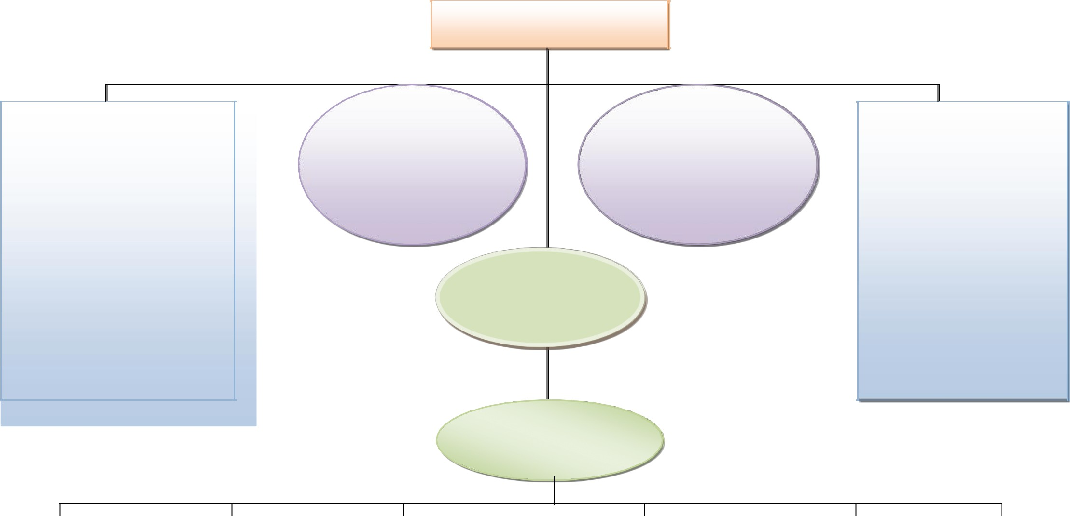Bilg. İşletmeni Kaloriferci -----
Yıldırım Naim YEL

